# 

|  |  |  |
| --- | --- | --- |
|  |  |  |

**STRATEGICKÝ PLÁN ROZVOJE**

**MĚSTA PŘÍBORA**

**2017 - 2025**



**PRŮZKUM SPOKOJENOSTI OBYVATEL**

**MĚSTA PŘÍBORA**

**2015**

**OBSAH**

**ÚVOD 3**

**1. ZÁKLADNÍ ÚDAJE O RESPONDENTECH 4**

**2. MOŽNÁ HROZBA NEZAMĚSTNANOSTI A JEJÍ ŘEŠENÍ 8**

**3. BYDLENÍ 11**

**4. KVALITA ŽIVOTA 15**

**5. INFRASTRUKTURA 21**

**6. VEŘEJNÁ SPRÁVA 32**

**ZÁVĚR – SHRNUTÍ VÝSLEDKŮ PRŮZKUMU 44**

# 

# ÚVOD

Předkládaný dokument je podkladem pro přípravu nového Strategického plánu rozvoje města Příbora pro období 2017 – 2025.

Průzkum proběhl v listopadu a prosinci 2015. Struktura otázek byla identická s provedeným průzkumem mezi obyvateli na podzim 2013 a rovněž s průzkumem, který proběhl při přípravě předchozího strategického plánu v roce 2007, aby bylo možné srovnání výstupů všech tří dotazníkových šetření.

Respondentům byla dána možnost dotazník vyplnit buď on-line formou (odkaz pro on-line vyplnění byl umístěn v sekci „Ankety“ na webových stránkách města Příbora) nebo vyplněním tištěného dotazníku umístěného v Měsíčníku města Příbora (listopad a prosinec 2015) a jeho odevzdáním na MěÚ Příbor.

Obyvatelé města byli o probíhajícím průzkum informováni prostřednictvím Měsíčníku města Příbora, tiskových zpráv a na webových stránek města.

Celkem se v roce 2015 zúčastnilo 107 respondentů, z toho 71 on-line formou a 36 odevzdáním vyplněného tištěného dotazníku. Nižší počet odevzdaných dotazníků oproti průzkumu v roce 2013, kdy se zúčastnilo 230 respondentů (199 on-line formou, 31 odevzdáním vyplněného tištěného dotazníku), je pravděpodobně způsoben kratším, pouze 2-letým odstupem od termínu posledního provedeného průzkumu.

Město Příbor děkuje obyvatelům, kteří se průzkumu zúčastnili, za jejich ochotu a čas při vyplnění dotazníku.

V následujících kapitolách jsou uvedeny výsledky průzkumu. Sloupcové grafy zaznamenávají výsledky v procentuálním vyjádření, doprovodné numerické (číselné) přehledy pak uvádí počty hlasů pro daný aspekt v absolutním vyjádření.

Výsledky průzkumu jsou doplněny o porovnání s předchozími průzkumy v letech 2013, případně 2007. Zvýšení preferencí o 5 a více procent v období 2015-2013 je v porovnávacích tabulkách zvýrazněno zeleně, snížení preferencí o 5 a více procent pak červeně.

Závěrečná kapitola pak obsahuje celkové shrnutí výsledků průzkumu se zdůrazněním stěžejních výstupů tohoto materiálu.

|  |  |
| --- | --- |
| Kontakt na zpracovatele: |  |
|  | Město Příbor  Městský úřad  Nám. Sigmunda Freuda 19  742 58 Příbor  Iveta Busková, Jaroslav Venzara |
|  | tel. +420 556 455 420  e-mail: venzara@mesto-pribor.cz |

# 1. ZÁKLADNÍ údaje o repondentech

**Otázka 1: Pohlaví**

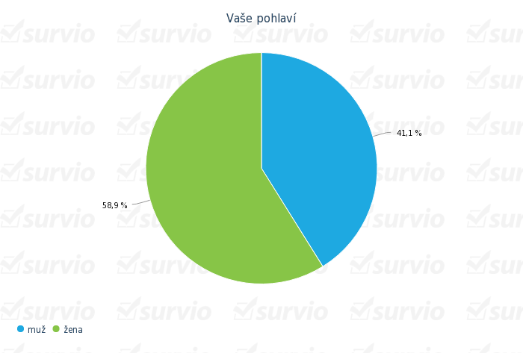

|  |  |  |  |
| --- | --- | --- | --- |
|  |  |  |  |
|  |  |  |  |

**Otázka 2: Věk**

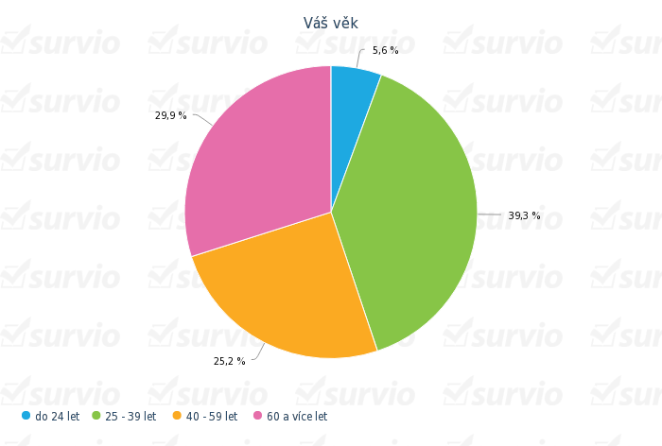

|  |  |  |  |
| --- | --- | --- | --- |
|  |  |  |  |
|  |  |  |  | |  |
|  |  |  |  | |  |
|  |  |  |  | |  |

**Otázka 3: Nejvyšší dosažené vzdělání**

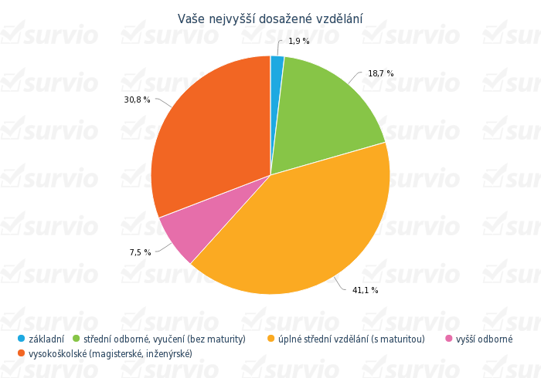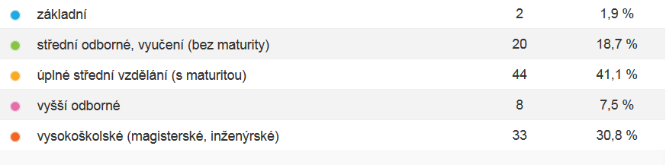

**Otázka 4: Ve které městské části Příbora bydlíte?**

|  |
| --- |
|  |
|  |
|  |

**Otázka 5: Ekonomická aktivita**

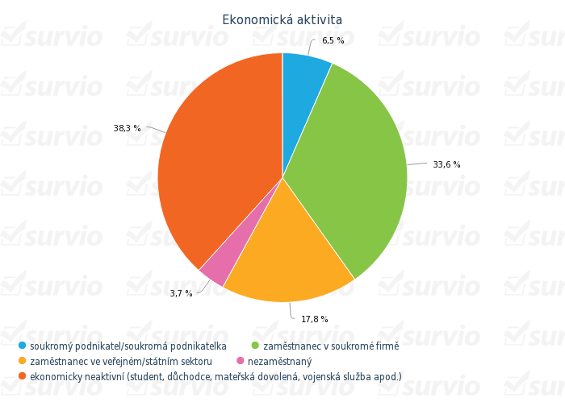

Porovnání základních údajů o respondentech mezi průzkumy v letech 2015 a 2013 ukazuje následující tabulka:

|  |  |  |  |  |  |  |  |  |  |
| --- | --- | --- | --- | --- | --- | --- | --- | --- | --- |
| **Průzkum spokojenosti občanů Příbora** | **Základní údaje o respondentech** | | | | | | | | |
| **2015** | **změna** | **2013** | **2015** | **změna** | **2013** | **2015** | **změna** | **2013** |
| **pohlaví** | ženy | | | muži | | |  |  |  |
| 59% | **+11%** | 48% | 41% | **-11%** | 52% |  |  |  |
| **věk** | do 24 let | | | 25 – 39 let | | |  |  |  |
| 6% | **-12%** | 18% | 39% | **-7%** | 46% |  |  |  |
| 40 – 59 let | | | 60 let a více | | |  |  |  |
| 25% | **+2%** | 23% | 30% | **+17%** | 13% |  |  |  |
| **dosažené vzdělání** | základní | | | SŠ bez maturity | | | SŠ s maturitou | | |
| 2% | -2% | 4% | 19% | -4% | 23% | 41% | **-6%** | 47% |
| VOŠ | | | VŠ | | |  |  |  |
| 7% | +4% | 3% | 31% | **+8%** | 23% |  |  |  |
| **bydliště** | Příbor | | | Hájov | | | Prchalov | | |
| 92% | -3% | 95% | 2% | +1% | 1% | 6% | +2% | 4% |
| **ekonomická aktivita** | podnikatel /-ka | | | zaměstnanec v soukromém sektoru | | | zaměstnanec ve veřejném sektoru | | |
| 6% | -1% | 7% | 34% | **-9%** | 43% | 18% | +3% | 15% |
| nezaměstnaný | | | ekonomicky neaktivní | | |  |  |  |
| 4% | -1% | 5% | 38% | **+8%** | 30% |  |  |  |

V průzkumu 2015 se zvýšilo zastoupení žen z celkového počtu respondentů o 11% oproti průzkumu v roce 2013.

Rovněž se zvýšil počet občanů ve věku 60 let a více, a to o 17%. Tato skutečnost se projevila i ve zvýšeném počtu ekonomicky neaktivních respondentů (zvýšení o 8%).

Mezi respondenty bylo celkem o 12% zvýšené zastoupení s vyšším dosaženým vzděláním (VOŠ, VŠ).

# 2. možná hrozba NEZAMĚSTNANOSTI A JEJÍ řešení

**Otázka 6: Domníváte se, že Vám hrozí v dohledné době ztráta zaměstnání?**

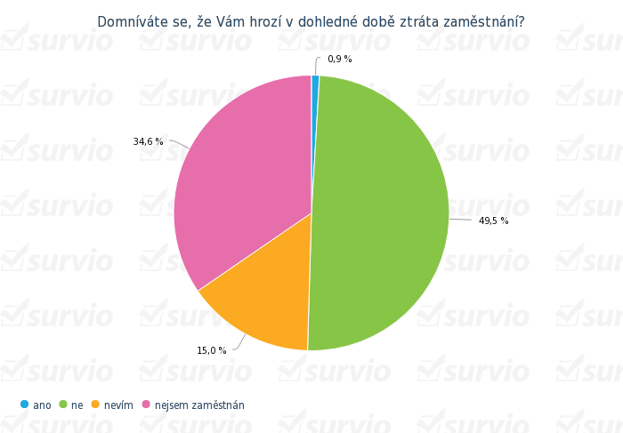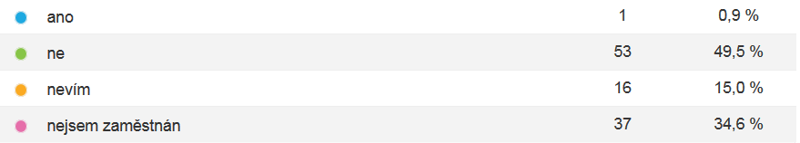

Poznámka: v případě odpovědi „nejsem zaměstnán“ se jedná o nezaměstnané nebo ekonomicky neaktivní respondenty (studenti, důchodci, mateřské dovolené, apod.).

**Otázka 7: Byl(a) byste ochoten(-na) v případě ztráty zaměstnání:**

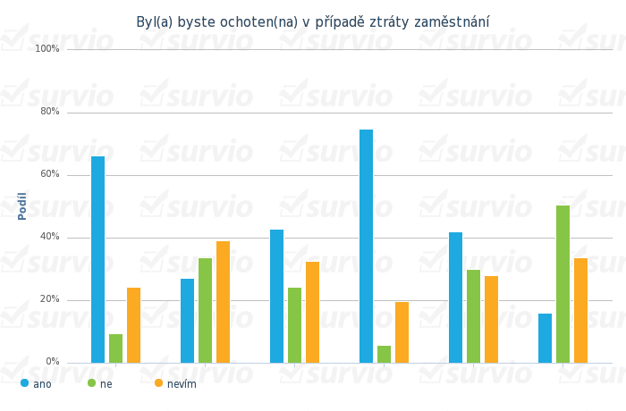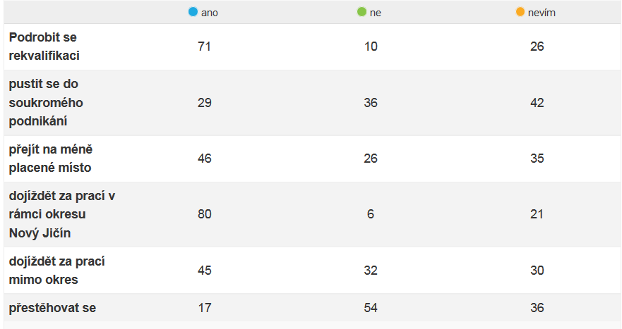

V případě, že by respondenti ztratili zaměstnání, jsou nakloněni tuto situaci řešit (samozřejmě kromě hledání nového pracovního místa) zejména rekvalifikací a dojížděním za prací mimo město Příbor v rámci okresu Nový Jičín.

Nejmenší ochota je v případě možnosti přestěhování z města za účelem nalezení nové práce nebo zahájení vlastního podnikání.

Porovnání údajů o hrozbě nezaměstnanosti a možnostech jejího řešení mezi průzkumy v letech 2015 a 2013 ukazuje následující tabulka:

|  |  |  |  |  |  |  |  |  |  |
| --- | --- | --- | --- | --- | --- | --- | --- | --- | --- |
| **Průzkum spokojenosti občanů Příbora** | **Údaje o hrozbě nezaměstnanosti a jejího řešení (ekonomicky aktivní respondenti)** | | | | | | | | |
| **2015** | **změna** | **2013** | **2015** | **změna** | **2013** | **2015** | **změna** | **2013** |
| **hrozba ztráty zaměstnání** | ano | | | ne | | | nevím | | |
| 1% | **-10%** | 11% | 76% | **+14%** | 62% | 23% | -4% | 27% |
| **v případě ztráty zaměstnání ochota:** |  | | |  | | |  | | |
| **podrobit se rekvalifikaci** | ano | | | ne | | | nevím | | |
| 67% | **-10%** | 77% | 9% | -4% | 13% | 24% | **+14%** | 10% |
| **začít soukromě podnikat** | ano | | | ne | | | nevím | | |
| 27% | **-8%** | 35% | 34% | **-9%** | 43% | 39% | **+17%** | 22% |
| **přejít na méně placené místo** | ano | | | ne | | | nevím | | |
| 43% | +3% | 40% | 24% | **-12%** | 36% | 33% | **+10%** | 23% |
| **dojíždět za prací v rámci okresu NJ** | ano | | | ne | | | nevím | | |
| 75% | **-11%** | 86% | 5% | -2% | 7% | 20% | **+13%** | 7% |
| **dojíždět za prací mimo okres NJ** | ano | | | ne | | | nevím | | |
| 42% | -3% | 45% | 30% | **-5%** | 35% | 28% | **+8%** | 20% |
| **přestěhovat se** | ano | | | ne | | | nevím | | |
| 16% | **-16%** | 32% | 50% | -4% | 54% | 34% | **+20%** | 14% |

Obava ze ztráty zaměstnání mezi ekonomicky aktivními respondenty se výrazně snížila. Tato zvýšená jistota ohledně stávajícího pracovního poměru se promítla i do zvýšeného podílu odpovědí „nevím“ na jednotlivé možnosti řešení případné ztráty zaměstnání – respondenti se myšlenkami na jinou práci nezabývají v takovém rozsahu jako při posledním průzkumu v roce 2013, kdy doznívalo období hospodářské recese.

**3. BYDLENÍ**

**Otázka 8: Váš typ bydlení:**

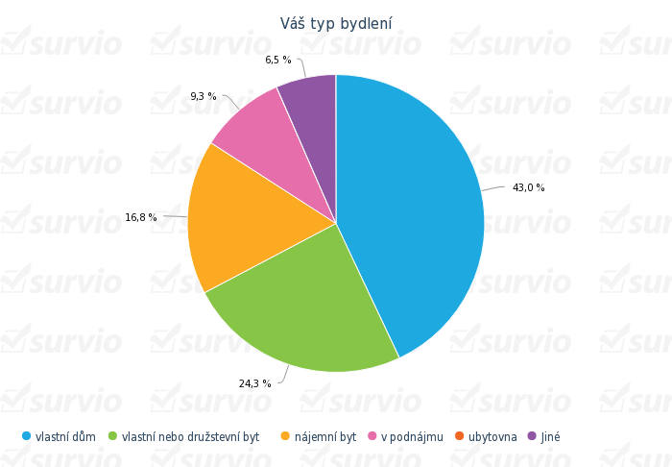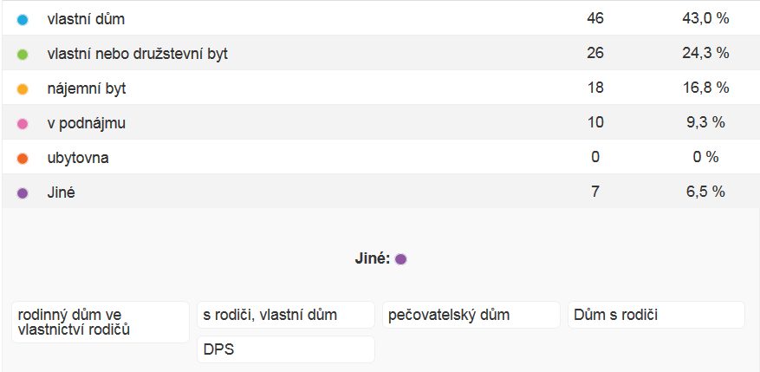

Poznámka: v případě odpovědi „jiné“ ve výše uvedeném grafu se jedná převážně o bydlení mladých lidí u rodičů, resp. o bydlení v DPS.

**Otázka 9: Jak hodnotíte úroveň svého bydlení?**

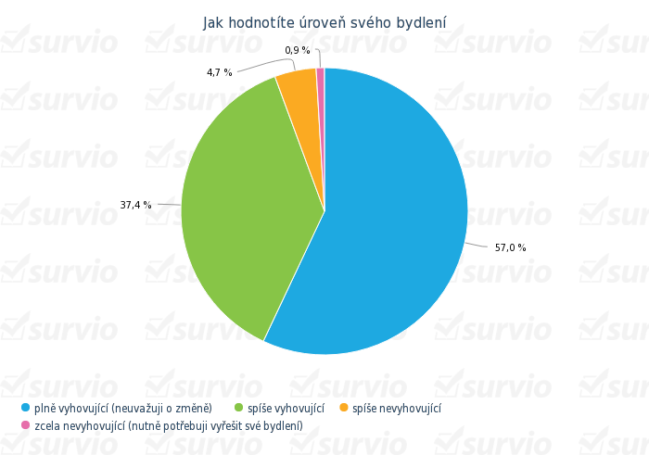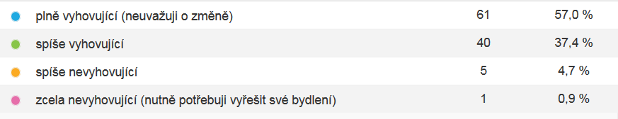

Respondenti jsou ve výrazné většině (více než 94%) víceméně spokojeni s úrovní svého bydlení. V tomto parametru se promítlo věkové složení respondentů, kdy u střední a starší generace lze předpokládat již vyřešenou otázku bydlení.

Za nevyhovující bydlení označovali svou stávající bytovou situaci zejména osoby bydlící nyní v podnájmech nebo u rodičů.

**Otázka 10: Pokud uvažujete o zlepšení své bytové situace, které řešení byste upřednostnil(a)?**

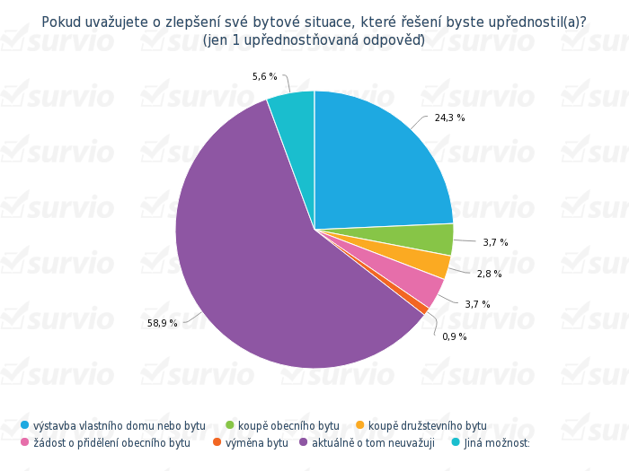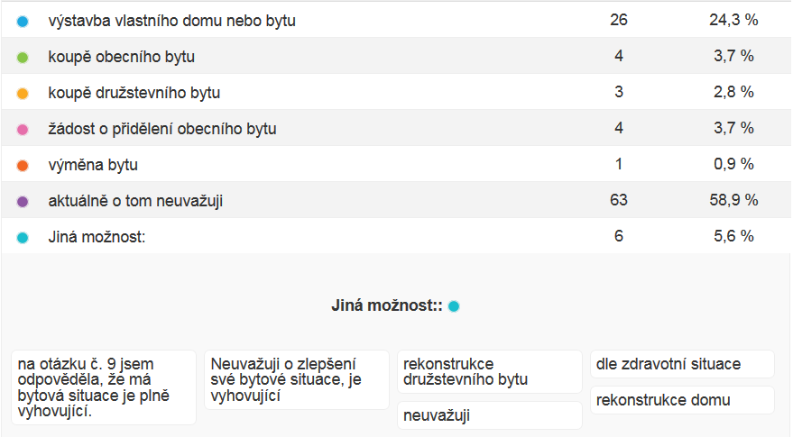

Porovnání údajů o bydlení mezi průzkumy v letech 2015 a 2013 ukazuje následující tabulka:

|  |  |  |  |  |  |  |  |  |  |
| --- | --- | --- | --- | --- | --- | --- | --- | --- | --- |
| **Průzkum spokojenosti občanů Příbora** | **Údaje o bydlení** | | | | | | | | |
| **2015** | **změna** | **2013** | **2015** | **změna** | **2013** | **2015** | **změna** | **2013** |
| **typ bydlení** | vlastní dům | | | vlastní nebo družstevní byt | | | nájemní byt | | |
| 43% | **+5%** | 38% | 24% | **-5%** | 29% | 17% | -4% | 21% |
| v podnájmu | | | ubytovna | | | jiné | | |
| 9% | --- | 9% | 0% | --- | 0,4% | 7% | +4% | 3% |
| **úroveň bydlení** | plně vyhovující | | | spíše vyhovující | | |  | | |
| 57% | **+11%** | 46% | 37% | **-6%** | 43% |  |  |  |
| spíše nevyhovující | | | zcela nevyhovující,  potřebuji vyřešit | | |  | | |
| 5% | -2% | 7% | 1% | -3% | 4% |  |  |  |
| **řešení zlepšení bytové situace** | výstavba vlastního domu nebo bytu | | | koupě obecního bytu | | | koupě družstevního bytu | | |
| 24% | +1% | 23% | 4% | --- | 4% | 2% | --- | 2% |
| žádost o přidělení obecního bytu | | | výměna bytu | | | aktuálně o tom neuvažuji | | |
| 4% | -2% | 6% | 1% | -3% | 4% | 59% | +4% | 55% |
| jiné | | |  | | |  | | |
| 6% | --- | 6% |  |  |  |  |  |  |

Přibližně čtvrtina respondentů zvažuje, že by svou bytovou situaci do budoucna mohla řešit výstavbou vlastního domu nebo bytu. Indikuje to poměrně vysoký zájem o individuální výstavbu, která v současné době naráží na limity nedostatku připravených vhodných lokalit ve městě Příboře.

Ostatní možnosti řešení bytové situace mají výrazně menší odezvu v řadách respondentů.

# 4. kvalita života

**Otázka 11: Jak ze své zkušenosti hodnotíte následující aspekty kvality života v Příboře?**

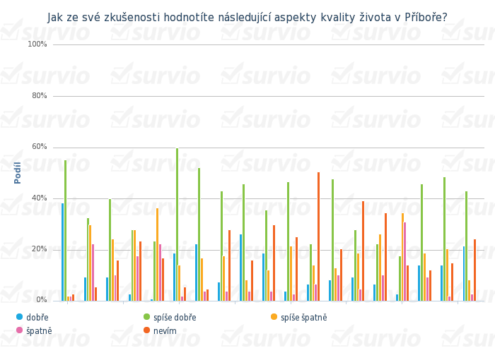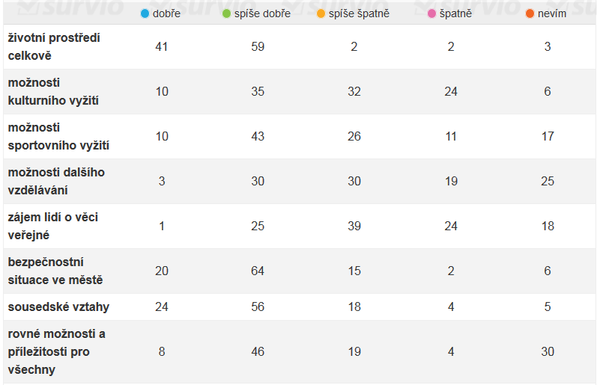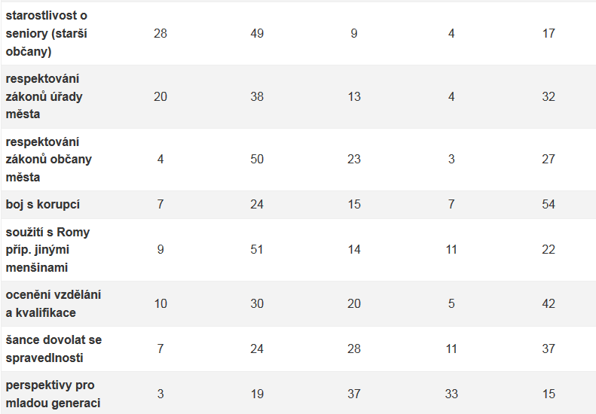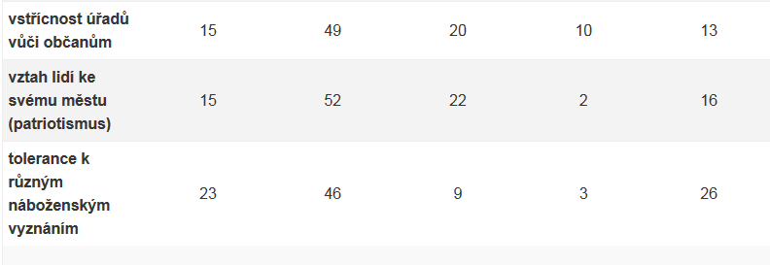

Hodnocení různých aspektů života demonstruje graf uvedený na straně 15, z něhož je patrné, že nejlépe je hodnoceno životní prostředí.

Další velmi pozitivně vnímané aspekty kvality života zahrnují podle názoru respondentů bezpečnostní situace ve městě, sousedské vztahy a starostlivost o seniory.

Naopak nejhůře jsou hodnoceny perspektivy pro mladou generaci, zájem lidí o věci veřejné, šance dovolat se spravedlnosti a boj s korupcí.

Porovnání hodnocení aspektů kvality života mezi průzkumy 2015, 2013 a 2007 ukazuje následující tabulka:

|  |  |  |  |  |  |
| --- | --- | --- | --- | --- | --- |
| **Průzkum spokojenosti občanů Příbora** | **Součet dobře + spíše dobře** | | | | |
| **Aspekt kvality života** | **2015** | **změna** | **2013** | **změna** | **2007** |
| životní prostředí celkově | 93% | +4% | 89% | -3% | 92% |
| bezpečnostní situace ve městě | 78% | +4% | 74% | --- | 74% |
| sousedské vztahy | 75% | -4% | 79% | --- | 79% |
| starostlivost o seniory | 72% | +4% | 68% | -8% | 76% |
| tolerance k různým náboženským vyznáním | 64% | **-9%** | 73% | +4% | 69% |
| vztah lidí ke svému městu (patriotismus) | 63% | +4% | 59% | -9% | 68% |
| vstřícnost úřadů vůči občanům | 60% | **+6%** | 54% | --- | 54% |
| soužití s Romy příp. jinými menšinami | 56% | **+5%** | 51% | +6% | 45% |
| respektování zákonů úřady města | 54% | --- | 54% | +1% | 53% |
| možnosti sportovního vyžití | 50% | **+9%** | 41% | -21% | 62% |
| rovné možnosti a příležitosti pro všechny | 50% | **+7%** | 43% | --- | 43% |
| respektování zákonů občany města | 50% | **+5%** | 45% | -5% | 50% |
| možnosti kulturního vyžití | 42% | **+14%** | 28% | -9% | 37% |
| ocenění vzdělání a kvalifikace | 37% | -4% | 41% | +2% | 39% |
| možnosti dalšího vzdělávání | 31% | **+7%** | 24% | -12% | 36% |
| boj s korupcí | 29% | +2% | 27% | +4% | 23% |
| šance dovolat se spravedlnosti | 29% | **-8%** | 37% | +6% | 31% |
| zájem lidí o věci veřejné | 24% | **+5%** | 19% | -7% | 26% |
| perspektivy pro mladou generaci | 21% | **+5%** | 16% | -6% | 22% |

Porovnání hodnocení mezi průzkumy 2015, 2013 a 2007 ukazuje, že:

z celkem 19 hodnocených aspektů bylo 14 hodnoceno v roce 2015 lépe než v roce 2013, naopak u 4 aspektů došlo ke zhoršení hodnocení,

ani u jednoho aspektu nebyl zaznamenán opakovaný pokles, tj. mezi průzkumy 2015-2013 a průzkumy 2013-2007,

k nejvýraznějšímu relativnímu zlepšení za období 2015-2013 došlo zejména u:

* možnosti kulturního vyžití
* možnosti sportovního vyžití
* rovné možnosti a příležitosti pro všechny
* možnosti dalšího vzdělávání

k nejvýraznějšímu relativnímu zhoršení za období 2015-2013 došlo zejména u:

* tolerance k různým náboženským vyznáním
* šance dovolat se spravedlnosti

Poznámka: na hodnocení některých aspektů, které skončily ve spodní polovině tabulky, se projevil vyšší podíl odpovědí “nevím“ (30% a více ze všech respondentů). Hodnocení těchto aspektů je podbarveno žlutě. Skutečnost, že respondenti nedokázali posoudit / definovat svůj postoj k dané věci, je jeden z důvodů nižšího počtu kladných hlasů (hodnocení dobře a spíše dobře) pro daný aspekt života ve městě.

**Otázka 12: Jaké je podle Vás prostředí ve městě z těchto hledisek:**

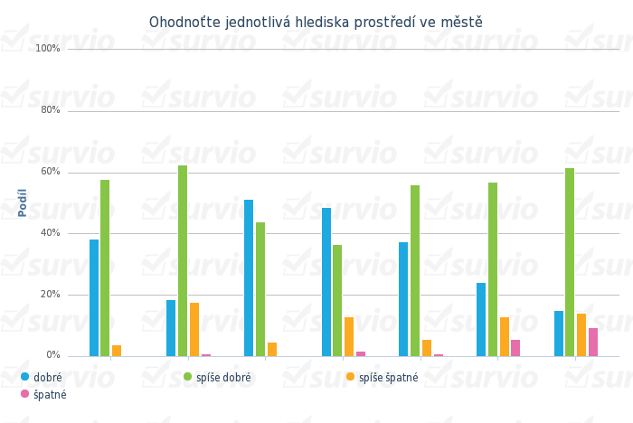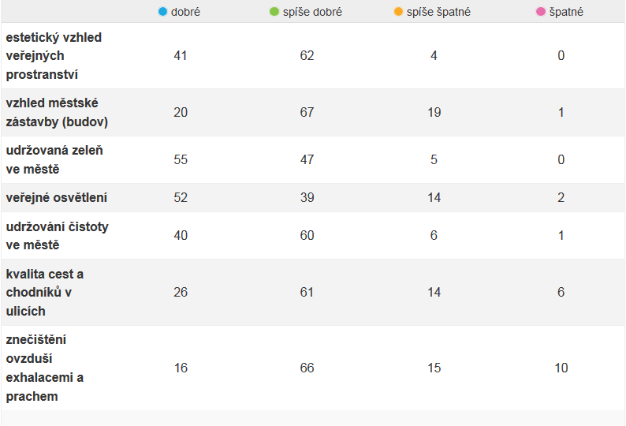

S jednotlivými aspekty prostředí ve městě je spokojena většina obyvatel města (77-96% podle jednotlivých aspektů).

Porovnání hodnocení prostředí mezi průzkumy 2015, 2013 a 2007 ukazuje následující tabulka:

|  |  |  |  |  |  |
| --- | --- | --- | --- | --- | --- |
| **Průzkum spokojenosti občanů Příbora** | **Součet dobré + spíše dobré** | | | | |
| **Aspekt prostředí** | **2015** | **změna** | **2013** | **změna** | **2007** |
| estetický vzhled veřejných prostranství | 96% | **+8%** | 88% | -6% | 94% |
| udržovaná zeleň ve městě | 95% | **+5%** | 90% | +1% | 89% |
| udržování čistoty ve městě | 93% | **+5%** | 88% | +6% | 82% |
| veřejné osvětlení | 85% | -4% | 89% | +5% | 84% |
| vzhled městské zástavby (budov) | 81% | **+7%** | 74% | -9% | 83% |
| kvalita cest a chodníků v ulicích | 81% | +3% | 78% | +28% | 50% |
| znečištění ovzduší exhalacemi a prachem | 77% | **+7%** | 70% | -8% | 78% |

Porovnání hodnocení mezi průzkumy 2015, 2013 a 2007 ukazuje, že:

veřejná prostranství a zeleň si udržují dlouhodobě vysoce kladné hodnocení od občanů města – vesměs se hodnocení pohybuje kolem hranice 90% a výše,

udržování čistoty ve městě je opakovaně vnímáno s rostoucím kladným hodnocením,

kvalita cest a chodníků si po výrazném skokovém zlepšení hodnocení v období 2013-2007 dokázala tuto pozici nejen obhájit, ale ještě trochu vylepšit,

k nejvýraznějšímu relativnímu zlepšení za období 2015-2013 došlo zejména u:

* estetický vzhled veřejných prostranství
* vzhled městské zástavby (budov)
* znečištění ovzduší exhalacemi a prachem

k nejvýraznějšímu relativnímu zhoršení za období 2015-2013 došlo zejména u:

* veřejné osvětlení (nicméně i zde je kladné hodnocení vysoké – 85%)

**Otázka 13: Z hlediska hmotného a finančního zajištění pokládáte svůj životní standard za:**

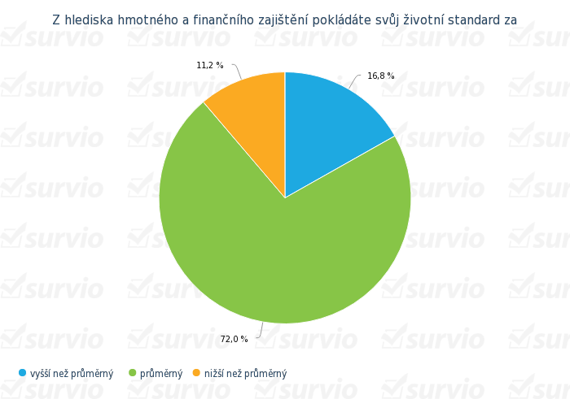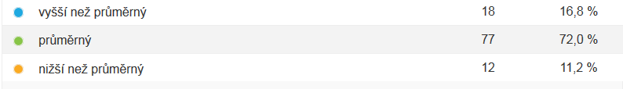

Většina respondentů považuje svůj životní standard za průměrný.

Porovnání hodnocení vlastního životního standardu mezi průzkumy 2015 a 2013 ukazuje následující tabulka:

|  |  |  |  |  |  |  |  |  |  |
| --- | --- | --- | --- | --- | --- | --- | --- | --- | --- |
| **Průzkum spokojenosti občanů Příbora** | **Hodnocení vlastního životního standardu** | | | | | | | | |
| **2015** | **změna** | **2013** | **2015** | **změna** | **2013** | **2015** | **změna** | **2013** |
| **životní standard** | vyšší než průměrný | | | průměrný | | | nižší než průměrný | | |
| 17% | +3% | 14% | 72% | +2% | 70% | 11% | -5% | 16% |

Výsledky 2015-2013 jsou obdobné, což vzhledem k většímu podílu respondentů vyššího věku v průzkumu 2015 lze vnímat pozitivně.

# 5. INFRASTRUkTURA

**Otázka 14: Jak jste celkově spokojen(a) s fungováním následujících sítí ve městě?**

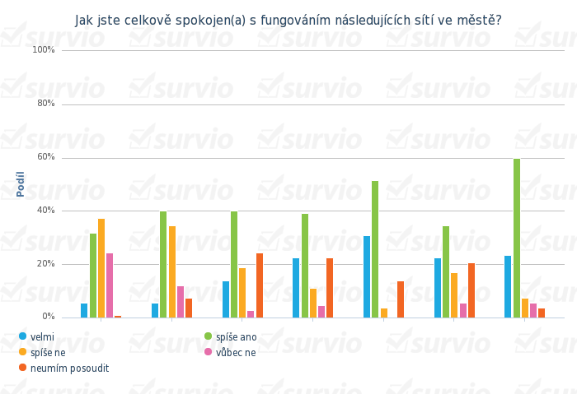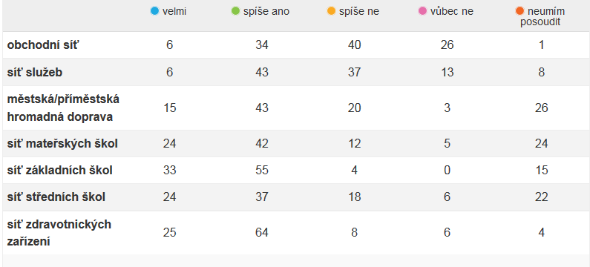

Co se týče jednotlivých sítí, největší spokojenost je se sítí zdravotnických zařízení a základních škol, naopak nejnižší spokojenost je s obchodní sítí a sítí služeb.

Porovnání hodnocení sítí mezi průzkumy 2015, 2013 a 2007 ukazuje následující tabulka:

|  |  |  |  |  |  |
| --- | --- | --- | --- | --- | --- |
| **Průzkum spokojenosti občanů Příbora** | **Součet velmi + spíše ano** | | | | |
| **Institucionální síť** | **2015** | **změna** | **2013** | **změna** | **2007** |
| síť zdravotnických zařízení | 83% | **+5%** | 78% | -4% | 82% |
| síť základních škol | 82% | +3% | 79% | +6% | 73% |
| síť mateřských škol | 62% | **+15%** | 47% | -5% | 52% |
| síť středních škol | 57% | --- | 57% | -1% | 58% |
| městská / příměstská hromadná doprava | 55% | +4% | 51% | +5% | 46% |
| síť služeb | 46% | **+9%** | 37% | -10% | 47% |
| obchodní síť | 37% | **-16%** | 53% | -10% | 63% |

Porovnání hodnocení mezi průzkumy 2015, 2013 a 2007 ukazuje, že:

síť zdravotnických zařízení a síť základních škol si udržují dlouhodobě vysoce kladné hodnocení od občanů města – vesměs se hodnocení pohybuje kolem hranice 80%,

síť základní škol a městská / příměstská hromadná doprava jsou opakovaně vnímány s rostoucím kladným hodnocením,

síť mateřských škol byla hodnocena výrazně lépe než v roce 2013,

opakovaně došlo k propadu (horšímu hodnocení) u obchodní sítě,

k nejvýraznějšímu relativnímu zlepšení za období 2015-2013 došlo zejména u:

* síť mateřských škol
* síť služeb

k nejvýraznějšímu relativnímu zhoršení za období 2015-2013 došlo zejména u:

* obchodní síť

**Otázka 15: Jak hodnotíte nabídku uvedených obchodů v okolí Vašeho bydliště?**

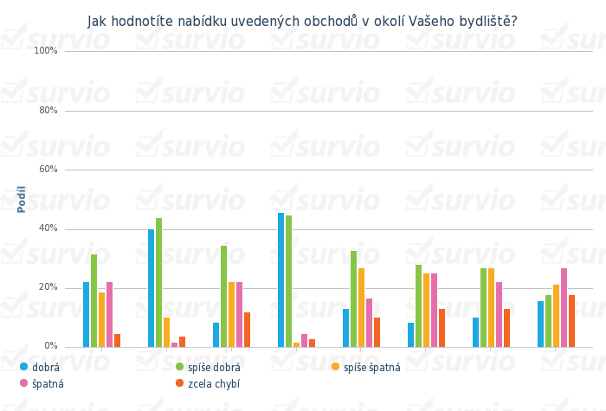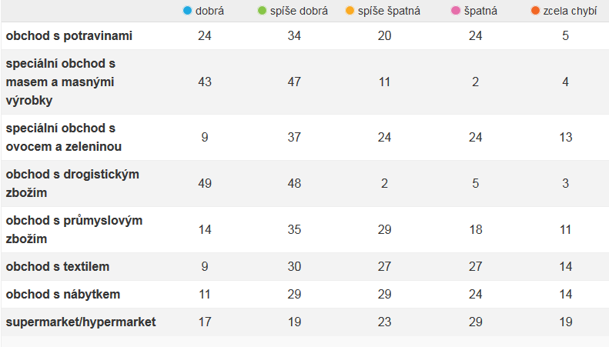

Co se týče jednotlivých typů obchodů, největší spokojenost je u obchodů s drogistickým zbožím a obchodem s masnými výrobky.

Naopak nejnižší spokojenost je u supermarket/hypermarket a obchodů s textilem a nábytkem.

Porovnání hodnocení typů obchodů mezi průzkumy 2015, 2013 a 2007 ukazuje následující tabulka:

|  |  |  |  |  |  |
| --- | --- | --- | --- | --- | --- |
| **Průzkum spokojenosti občanů Příbora** | **Součet dobrá + spíše dobrá** | | | | |
| **Typ obchodu** | **2015** | **změna** | **2013** | **změna** | **2007** |
| obchod s drogistickým zbožím | 91% | **+8%** | 83% | -3% | 86% |
| obchod s masem a masnými výrobky | 84% | **+8%** | 76% | -12% | 88% |
| obchod s potravinami | 54% | +1% | 53% | -32% | 85% |
| obchod s průmyslovým zbožím | 46% | +1% | 47% | +3% | 44% |
| speciální obchod s ovocem a zeleninou | 43% | **+9%** | 34% | -38% | 72% |
| obchod s nábytkem | 37% | **-9%** | 28% | -22% | 50% |
| obchod s textilem | 36% | **+10%** | 26% | -11% | 37% |
| supermarket / hypermarket | 34% | **-9%** | 43% | -27% | 70% |

Porovnání hodnocení mezi průzkumy 2015, 2013 a 2007 ukazuje, že:

obchodní síť v období 2015-2013 částečně zastavila výrazný propad ve svém hodnocení z období 2013-2007,

síť obchodů nedosahuje ve většině případů ani 50%-ní hranice kladného hodnocení,

opakovaně došlo k propadu (horšímu hodnocení) u supermarket / hypermarket a obchodu s nábytkem,

k nejvýraznějšímu relativnímu zlepšení za období 2015-2013 došlo zejména u:

* obchod s textilem
* speciální obchod s ovocem a zeleninou

k nejvýraznějšímu relativnímu zhoršení za období 2015-2013 došlo zejména u:

* supermarket / hypermarket
* obchod s nábytkem

Výše uvedená tabulka indikuje zejména zvyšující se poptávku po širším sortimentu nabídky obchodů, často argumentovanou

- nedostatkem malých specializovaných obchodů (zejména v centru města) a

- požadavkem na posílení nákupních možností výstavbou dalšího většího supermarketu či hypermarketu jako v okolí větších měst.

(Poznámka: v průzkumu 2007 měl Penny market jako jediný zástupce ze skupiny supermarket / hypermarket ještě pozitivní ohlas a dopad na hlasování – 85% obchod s potravinami a 70% supermarket / hypermarket. V roce 2015 už jsou hodnoty výrazně nižší v odrazu požadavku na posílení nákupních možností – 54% a 34%.)

**Otázka 16: Jak hodnotíte nabídku služeb ve Vašem městě?**

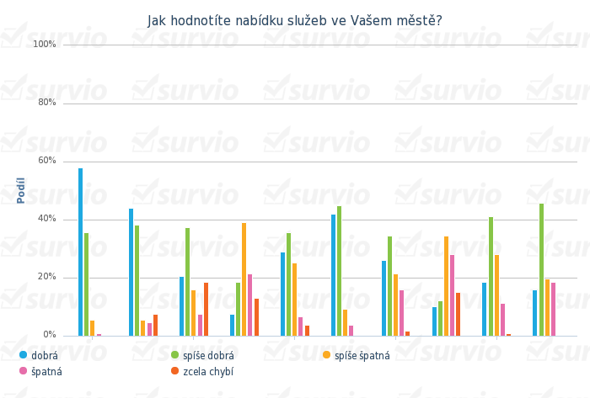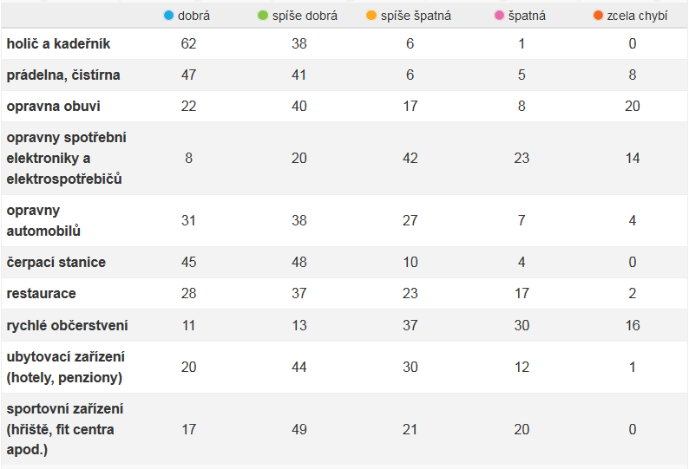

Co se týče jednotlivých typů služeb, největší spokojenost je služeb holičství a kadeřnictví a u čerpacích stanic, naopak nejnižší spokojenost je u rychlého občerstvení a opraven.

Porovnání hodnocení typů služeb mezi průzkumy 2015, 2013 a 2007 ukazuje následující tabulka:

|  |  |  |  |  |  |
| --- | --- | --- | --- | --- | --- |
| **Průzkum spokojenosti občanů Příbora** | **Součet dobrá + spíše dobrá** | | | | |
| **Typ služeb** | **2015** | **změna** | **2013** | **změna** | **2007** |
| holič a kadeřník | 93% | **+7%** | 86% | -3% | 89% |
| čerpací stanice | 87% | -1% | 88% | +2% | 86% |
| prádelna, čistírna | 82% | **+9%** | 73% | +26% | 47% |
| opravny automobilů | 64% | -2% | 66% | +4% | 62% |
| sportovní zařízení (hřiště, fit centra apod.) | 62% | **+16%** | 46% | -26% | 72% |
| restaurace | 61% | **-8%** | 69% | -19% | 88% |
| ubytovací zařízení (hotely, penziony) | 60% | -4% | 64% | +14% | 50% |
| opravny obuvi | 58% | **+10%** | 48% | +6% | 42% |
| opravny spotř. elektroniky a elektrospotřebičů | 26% | **-9%** | 35% | -2% | 37% |
| rychlé občerstvení | 22% | **-9%** | 31% | -14% | 45% |

Porovnání hodnocení mezi průzkumy 2015, 2013 a 2007 ukazuje, že:

holič a kadeřník spolu s čerpacími stanicemi si dlouhodobě udržují velmi kladné hodnocení, řádově kolem 90%,

prádelna, čistírna a opravny obuvi dosáhly opakovaně zlepšeného výsledku (kladné hodnocení se v období 2015-2007 zvýšilo o 35%, resp. 16%),

opakovaně došlo k propadu (horšímu hodnocení) u restaurací, opraven spotřební elektroniky a rychlého občerstvení, supermarket / hypermarket a obchodu s nábytkem,

hodnocení restaurací mohlo být ovlivněno v době průzkumu aktuálním uzavřením některých provozoven (U Freuda, U Zlaté hvězdy),

k nejvýraznějšímu relativnímu zlepšení za období 2015-2013 došlo zejména u:

* sportovní zařízení (hřiště, fit centra apod.)
* opravny obuvi
* prádelna, čistírna

k nejvýraznějšímu relativnímu zhoršení za období 2015-2013 došlo zejména u:

* opravny spotřební elektroniky a elektrospotřebičů
* rychlé občerstvení

Výše uvedená tabulka indikuje zejména zvyšující se poptávku po kvalitním způsobu stravování (restaurace, cukrárny) a nabídky rychlého občerstvení.

**Otázka 17: Jak hodnotíte zabezpečení zdravotní péče ve Vašem městě?**

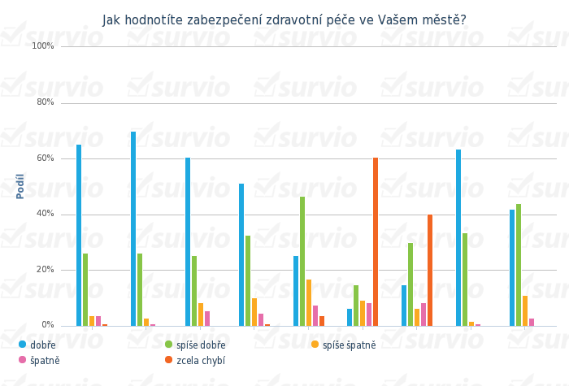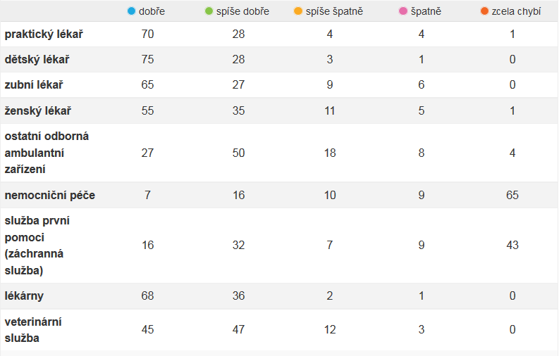

Porovnání hodnocení zabezpečení zdravotní péče mezi průzkumy 2015 a 2013 ukazuje následující tabulka:

|  |  |  |  |
| --- | --- | --- | --- |
| **Průzkum spokojenosti občanů Příbora** | **Součet dobře + spíše dobře** | | |
| **Zabezpečení zdravotní péče** | **2015** | **změna** | **2013** |
| lékárny | 97% | +2% | 95% |
| dětský lékař | 96% | **+5%** | 91% |
| praktický lékař | 92% | **+6%** | 86% |
| zubní lékař | 86% | +3% | 83% |
| veterinární služba | 86% | **+7%** | 79% |
| ženský lékař | 84% | --- | 84% |
| ostatní odborná ambulantní zařízení | 72% | +2% | 70% |
| služba první pomoci (záchranná služba) | 45% | +4% | 41% |
| nemocniční služba | 21% | -4% | 25% |

Porovnání hodnocení mezi průzkumy 2015 a 2007 ukazuje, že:

s úrovní zabezpečení zdravotní péče jsou respondenti většinou spokojeni, zabezpečení zdravotní péče přímo ve městě si udržuje kladné hodnocení vesměs více než 80%,

nižší spokojenost s nemocniční péčí a záchrannou službou je zdůvodněna neexistencí těchto zařízení ve městě, která je nicméně zajištěna pomocí příslušných zařízení v okolí.

k nejvýraznějšímu relativnímu zlepšení za období 2015-2013 došlo zejména u:

* veterinární služba
* praktický lékař
* dětský lékař.

**Otázka 18: Jak jsou v lokalitě Vašeho bydliště zabezpečeny následující oblasti?**

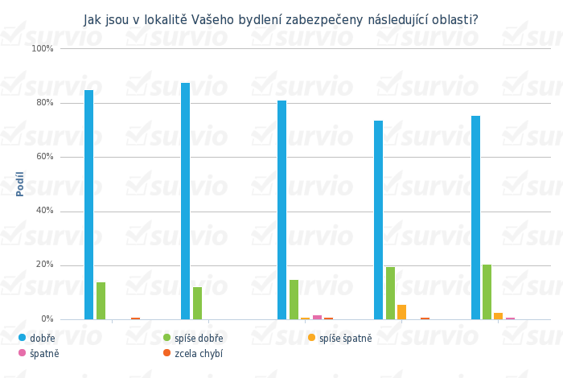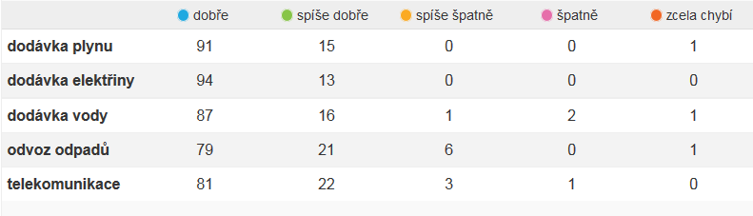

S úrovní zabezpečení technické infrastruktury jsou obyvatelé města v naprosté většině spokojeni, tato oblast je kladně hodnocena ve všech aspektech opakovaně 90% a více.

Porovnání hodnocení zabezpečení technické infrastruktury mezi průzkumy 2015 a 2013 ukazuje následující tabulka:

|  |  |  |  |
| --- | --- | --- | --- |
| **Průzkum spokojenosti občanů Příbora** | **Součet dobře + spíše dobře** | | |
| **Zabezpečení technické infrastruktury** | **2015** | **změna** | **2013** |
| dodávka elektřiny | 100% | +1% | 99% |
| dodávka plynu | 99% | +3% | 96% |
| telekomunikace | 96% | **+6%** | 90% |
| dodávka vody | 96% | -1% | 97% |
| odvoz odpadů | 93% | -2% | 95% |

**Otázka 19: Jak hodnotíte úroveň dopravy z následujících hledisek?**

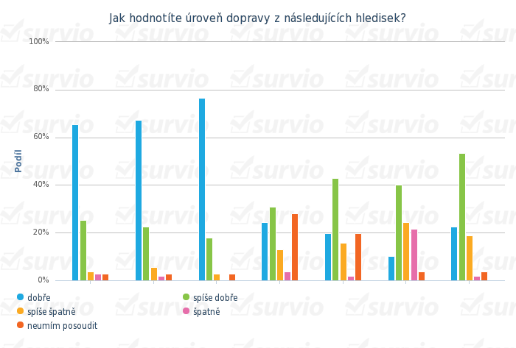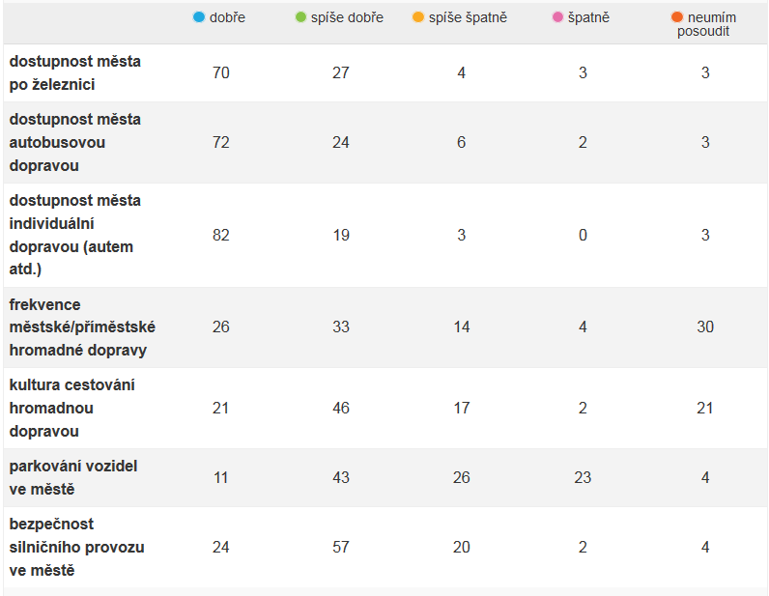

Porovnání hodnocení aspektů dopravy mezi průzkumy 2015, 2013 a 2007 ukazuje následující tabulka:

|  |  |  |  |  |  |
| --- | --- | --- | --- | --- | --- |
| **Průzkum spokojenosti občanů Příbora** | **Součet dobře + spíše dobře** | | | | |
| **Aspekt dopravy** | **2015** | **změna** | **2013** | **změna** | **2007** |
| dostupnost města individuální dopravou | 94% | -3% | 97% | +2 | 95% |
| dostupnost města po železnici | 91% | --- | 91% | -1 | 92% |
| dostupnost města autobusovou dopravou | 90% | +2% | 88% | -2 | 90% |
| bezpečnost silničního provozu ve městě | 76% | **-7%** | 83% | +11 | 72% |
| kultura cestování hromadnou dopravou | 63% | **+7%** | 56% | -2 | 58% |
| frekvence městské / příměstské hrom. dopr. | 55% | **+6%** | 49% | +4 | 45% |
| parkování vozidel ve městě | 50% | -1% | 51% | -1 | 52% |

Porovnání hodnocení mezi průzkumy 2015, 2013 a 2007 ukazuje, že:

největší spokojenost je s celkovou dostupností města (všechny aspekty si dlouhodobě udržují kladné hodnocení kolem 90% a více) a bezpečností silničního provozu,

dopravní dostupnost města má pozitivní dopad na ochotu dojíždět za prací,

nejnižší spokojenost je s možnostmi parkování ve městě a frekvencí spojů hromadné dopravy,

přes zvýšené investice do výstavby parkovacích ploch spokojenost respondentů s aspektem možnosti parkování dlouhodobě stagnuje (přibývá parkovacích míst, ale současně roste i počet osobních aut na 1 domácnost),

k nejvýraznějšímu relativnímu zlepšení za období 2015-2013 došlo zejména u:

* kultura cestování hromadnou dopravou
* frekvence městské / příměstské hromadné dopravy

k nejvýraznějšímu relativnímu zhoršení za období 2015-2013 došlo zejména u:

* bezpečnost silničního provozu ve městě

(tady došlo v období 2013-2007 k výraznému zlepšení hodnocení mj. v důsledku zprovoznění JZ silničního obchvatu, s dopadem na spokojenost obyvatel s bezpečností silničního provozu).

# 6. VEŘEJNÁ SPRÁVA

**Otázka 20: Byl(a) byste ochoten(-na) zapojit se aktivně do práce pro rozvoj města, kdyby Vás někdo požádal?**

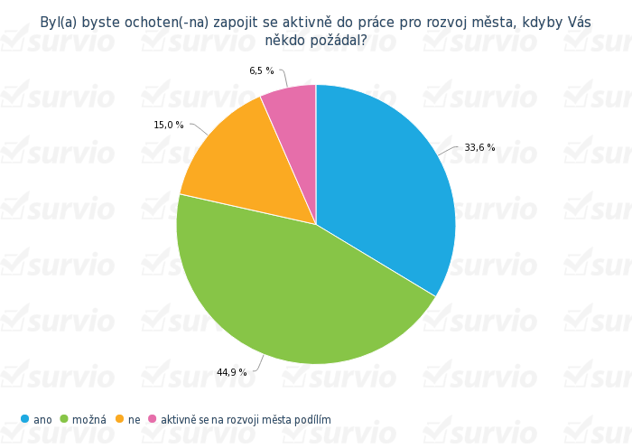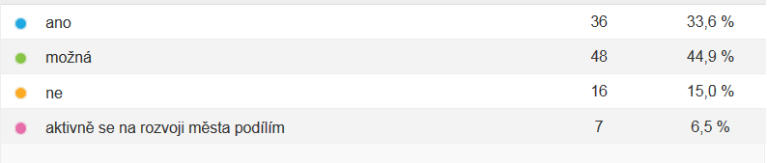

Porovnání ochoty zapojit se aktivně pro rozvoj města mezi průzkumy 2015 a 2013 ukazuje následující tabulka:

|  |  |  |  |  |  |  |  |  |  |  |  |  |
| --- | --- | --- | --- | --- | --- | --- | --- | --- | --- | --- | --- | --- |
| **Průzkum spokojenosti občanů Příbora** | **Ochota aktivně se zapojit pro rozvoj města** | | | | | | | | | | | |
| **2015** | **změna** | **2013** | **2015** | **změna** | **2013** | **2015** | **změna** | **2013** | **2015** | **změna** | **2013** |
| **ochota aktivně se zapojit pro rozvoj města** | ano | | | možná | | | ne | | | již se aktivně podílím | | |
| 34% | **-7%** | 41% | 45% | **-5%** | 50% | 15% | **+8%** | 7% | 6% | +4% | 2% |

Porovnání hodnocení mezi průzkumy 2015, 2013 a 2007 ukazuje, že:

85% respondentů je zapojeno do činnosti pro rozvoj města resp. připouští ochotu se zapojit,

daří se udržet zvýšený zájem občanů oproti roku 2007, kdy k zapojení do činnosti pro rozvoj města se kladně stavělo cca 72% (v roce 2013 pak 93%).

**Otázka 21: Jaký máte osobní názor na práci Městského úřadu v Příboře?**

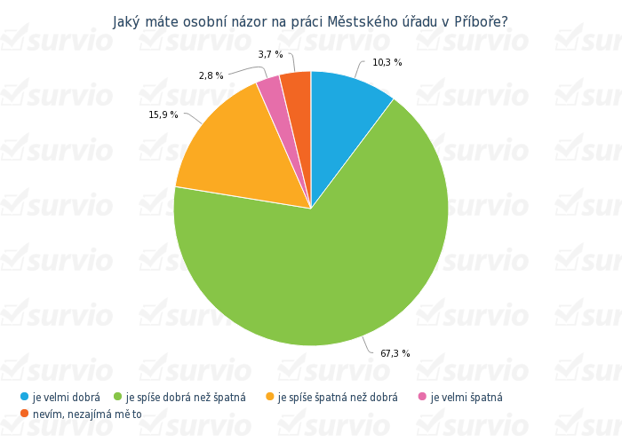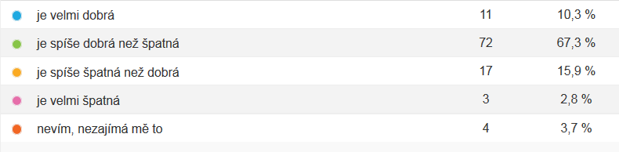

Porovnání hodnocení práce městského úřadu mezi průzkumy 2015 a 2013 ukazuje následující tabulka:

|  |  |  |  |
| --- | --- | --- | --- |
| **Průzkum spokojenosti občanů Příbora** | **Hodnocení práce MÚ Příbor** | | |
| **2015** | **změna** | **2013** |
| velmi dobrá | 10% | +1% | 9% |
| spíše dobrá než špatná | 67% | **+13%** | 54% |
| spíše špatná než dobrá | 16% | **-7%** | 23% |
| velmi špatná | 3% | -4% | 7% |
| nevím, nezajímá mě to | 4% | -3% | 7% |

Porovnání hodnocení mezi průzkumy 2015, 2013 a 2007 ukazuje, že:

práci městského úřadu hodnotí kladně 77% respondentů, což je o 14% více než v roce 2013 a o 10% více než v roce 2007 (67%),

nespokojenost s prací úřadu vyjádřilo 19% respondentů, což je o 11 procentních bodů méně než v roce 2013 a o 4 procentní body méně než v roce 2007.

**Otázka 22: Věříte, že Vaše město má do budoucna dobré perspektivy rozvoje?**

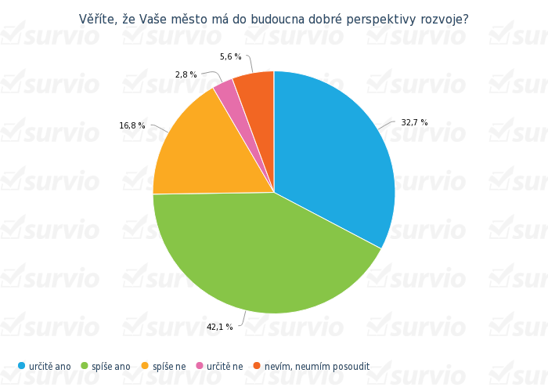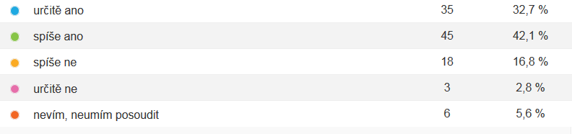

Porovnání hodnocení perspektiv pro budoucí rozvoj města mezi průzkumy 2015 a 2013 ukazuje následující tabulka:

|  |  |  |  |
| --- | --- | --- | --- |
| **Průzkum spokojenosti občanů Příbora** | **Hodnocení dobrých perspektiv pro budoucí rozvoj města** | | |
| **2015** | **změna** | **2013** |
| určitě ano | 33% | **+13%** | 20% |
| spíše ano | 42% | **+5%** | 37% |
| spíše ne | 17% | **-10%** | 27% |
| určitě ne | 3% | **-7%** | 10% |
| nevím, neumím posoudit | 5% | -1% | 6% |

V hodnocení perspektiv pro budoucí rozvoj města se vyjadřuje pozitivně ¾ respondentů (75%), což je výrazný nárůst o 18% oproti mírné většině respondentů z roku 2013 (57%). V roce 2007 se k hodnocení perspektiv města vyjádřilo kladně 62 % občanů.

Naopak pochybnosti o perspektivě vyjadřuje 20% respondentů, což je o 17 procentních bodů méně než v roce 2013 (37%). V průzkumu 2007 mělo pochybnost 22% respondentů.

**Otázka 23: Na kterou oblast zlepšování života ve Vašem městě by měl být kladen největší důraz?**

Při této otázce byla respondentům dána možnost označit maximálně 3 z nabízených možností. Níže uvedený graf představuje oblasti s procentuálním podílem takto získaných bodů.

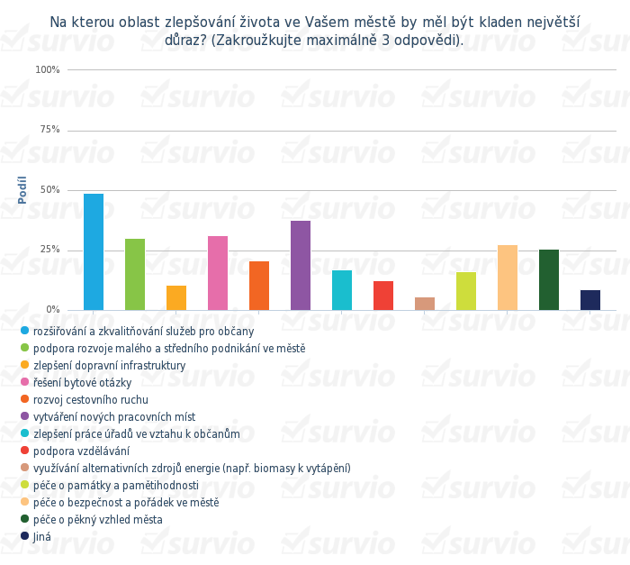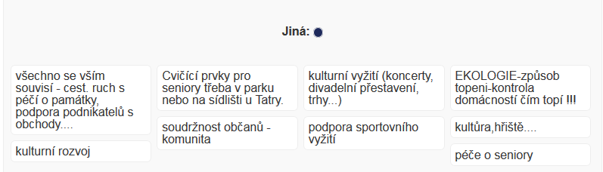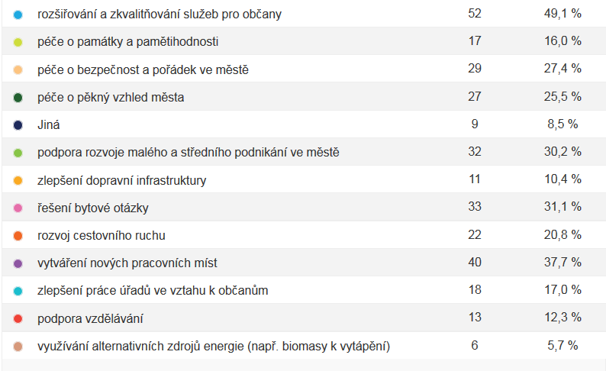

Porovnání prioritních oblastí zlepšování života mezi průzkumy 2015 a 2013 ukazuje následující tabulka:

|  |  |  |  |
| --- | --- | --- | --- |
| **Průzkum spokojenosti občanů Příbora** | **Hodnocení prioritních oblastí zlepšování života ve městě** | | |
| **2015** | **změna** | **2013** |
| rozšiřování a zkvalitňování služeb pro občany | 49% | **+12%** | 37% |
| vytváření nových pracovních míst | 38% | **-5%** | 43% |
| řešení bytové otázky | 31% | **+12%** | 19% |
| podpora rozvoje malého a středního podnikání | 30% | +2% | 28% |
| péče o bezpečnost a pořádek ve městě | 27% | **+10%** | 17% |
| péče o pěkný vzhled města | 25% | **+10%** | 15% |
| rozvoj cestovního ruchu | 21% | **+7%** | 14% |
| zlepšení práce úřadů ve vztahu k občanům | 17% | +4% | 13% |
| péče o památky a pamětihodnosti | 16% | **+11%** | 5% |
| podpora vzdělávání | 12% | +2% | 10% |
| zlepšení dopravní infrastruktury | 10% | **+5%** | 5% |
| jiné | 8% | -3% | 11% |
| využívání alternativních zdrojů energie | 6% | +3% | 3% |

Největší podporu dostala zlepšení v oblasti:

* rozšiřování a zkvalitňování služeb pro občany
* vytváření pracovních míst
* řešení bytové otázky.

V tomto žebříčku se v porovnání s výsledky průzkumu provedeného v roce 2013 preferenčně posunula výše zejména:

* rozšiřování a zkvalitňování služeb pro občany
* řešení bytové otázky
* péče o památky a pamětihodnosti
* péče o bezpečnost a pořádek ve městě
* péče o pěkný vzhled města
* rozvoj cestovního ruchu

a preferenčně se posunula níže:

* vytváření nových pracovních míst.

**Otázka 24: Pokuste se napsat, které nejdůležitější věci týkající se života vašeho města by měl řešit zpracovávaný Strategický plán rozvoje města Příbora, příp. napište své náměty, připomínky či jakékoliv jiné vyjádření k problematice řešené tímto průzkumem**

Při této otázce byla respondentům dána možnost volně popsat hlavní problémy, které by se ve městě měly primárně řešit. Níže uvádíme agregované odpovědi zatříděné do jednotlivých oblastí – odpovědi jsou uvedeny bez prioritizace, pouze při vyšší frekvenci (3 a více) jednotlivých či příbuzných názorů je na toto upozorněno označením “opakovaně“.

Pro porovnání uvádíme i podněty z průzkumu 2013, které jsou odlišeny modrou barvou.

**Bydlení**

* negativní vliv památkového úřadu na kvalitu bydlení vzhledem k úpravám v domech / bytech v památkové zóně
* opakovaně rozvoj bydlení - možnost stavět rodinné domy v Příboře, levnější pozemky pro mladé rodiny na výstavbu rodinných domů
* plochy pro výstavbu
* na přidělení obecního bytu se mnohdy čeká i 10 let
* vysoká cena podnájmů
* byty v panelových domech 1. kategorie jsou v hrozném stavu a neodpovídají 1. kategorii
* péče o nájemní byty, popřípadě jejich prodej nájemníkům.

**Obchodní možnosti a služby**

* opakovaně výstavbu alespoň jednoho velkého supermarketu, Penny market nestačí - není k němu konkurent
* opakovaně rozvoj malého podnikání (trh s nabídkou ovoce a zeleniny, masa, pečiva)
* mnoho Vietnamců na náměstí, služby, nefungující a prázdné obchody na náměstí
* opakovaně chybí knihkupectví, galanterie
* chybí bufet
* zlepšení občanské vybavenosti v lokalitě Klokočov, Véska (služby, obchody)
* nový supermarket
* pestřejší nabídka obchodů a služeb s delší otvírací dobou
* zkvalitnění zásobování města potravinami a průmyslovým zbožím.
* obchod s elektrem, kvalitními oděvy, prodejna knih
* obchodní řetězec s oděvy a obuví
* hobby market
* automat na mléko
* kavárna s hudbou.

**Sportovní a volnočasové možnosti**

* větší vyžití pro děti (hřiště, zábava i za špatného počasí)
* opakovaně zlepšení sportovního vyžití - multifunkční hala, badminton, squash, oprava beach volejbalového hřiště na koupališti, in-line stezky, bezpečnost, kvalitu a dostupnost sportovních hřišť
* opakovaně wellness centrum, fitcentrum, krytý bazén, relax centrum
* rozvoj volnočasových prostor kolem řeky Lubiny (pěší stezky, pohybová hřiště, odpočinkové zóny), rozvoj cyklostezek (opravdových-nejen pruhy na cestě),
* kvalita stávajících sportovišť, investuje se do nových, ale staré chátrají
* rekreační fotbal pro mládež travnaté ploše (nepočítejme fotbalové hřiště FK Primus Příbor) - hřiště za Dukelskou školou spíše připomíná tankodrom a na hřišti ve škole Npor. Loma, kde by se dalo udělat kvalitní hřiště, chybí branky)
* veřejné sportoviště s umělou trávou (např. na fotbalovém hřišti)
* dotace do sportu (nejen basket)
* krytý bazén, kluziště
* sportovně-relaxační centrum (např. jako ve Fryčovicích)
* smysluplně řešená dětská hřiště - lepší údržba a čistota na hřištích a prostranstvích určené dětem
* v Klokočově chybí dětské hřiště
* nevyhovující park na nábřeží RA - neudržuje se tam plastové hřiště
* efektivnější využití městských parků i prostoru kolem řeky Lubiny
* vybudovat volně přístupné fit centrum v přírodě
* domluvit se s okolními obcemi a vybudovat okolo Lubiny cyklostezku ve směru Studénka
* rozšíření cyklostezek a in-line stezek.
* naučná stezka okolo boroveckých rybníků – oraniště, které hrozí úrazem
* zlepšení fungování koupaliště
* přidat do parku basketbalové koše
* hřiště pro seniory jako je ve Skotnici
* chybí sportovní aktivity pro seniory.

**Kulturní zařízení a kulturně-společenské akce**

* hudební posezení Country, 60., 70., 80., 90. léta, apod.
* prostranství pro koncerty, více rockových skupin, navázat na tradici pochodů dech. Hudby (festivaly), rozšířit možnosti pořádání koncertů na břehu řeky Lubiny (příkladem jsou svatojánské ohně)
* opakovaně rozvoj cestovního ruchu, rozšíření nabídky k trávení volného času v našem městě pro turisty
* více kulturních, sportovních a společenských akcí.
* co nejdříve opravit kulturní dům a přidat kulturní akce
* obnovit činnost kina, založit filmový klub
* rozšířit provozní dobu muzea na všechny dny
* chybí kulturní a vyžití pro střední generaci - není kam si jít třeba zatancovat jako to bylo dřív na Letce
* více kulturních akcí pro mládež - koncerty, taneční párty, workshopy pod širým nebem (v městském amfiteátru, na náměstí, v parku na dolním sídlišti).

**Pracovní příležitosti a rozvoj podnikání**

* v průzkumu 2015 bez konkrétního podnětu k této oblasti
* nové pracovní příležitosti
* zaměření na maminky, které potřebují do práce
* rozvoj malého a středního podnikání
* vybudování průmyslové zóny
* zacílení na možné investory
* práce s nezaměstnanými na úrovni města.

**Bezpečnost**

* opakovaně zvýšení bezpečnosti - městský park (narkomani), problémové lokality, povalující se a ožralí feťáci spolu s jinýma pobudama na veřejných místech (parky, u obchodů)
* bezpečnost a pořádek ve městě
* rostou pocty krádeži - lidé mají strach
* narkomané a bezdomovci na veřejných prostorech (park za Penny, městský park, občerstvení Jitřenka u nádraží, u kulturního domu)
* zvýšení dohledu nad pejskaři
* hluk u tělocvičny v bufetu "U pavučinky".

**Školy a vzdělávání**

* větší možnost odborného vzdělávání
* nedostatek míst v mateřských školkách
* plánování kapacity mateřských škol s dostatečným předstihem
* město by se mělo také více zajímat o kvalitu vzdělávání
* vybavenost základních a středních škol tak, aby odpovídala standardu (např. srovnání vybavení Masarykova gymnázia s gymnáziem v Bílovci).

**Vzhled města, budovy, veřejné prostory**

* opakovaně TS věnují malou pozornost zlámaným větvím a suchým stromům např. v parcích a na sídlištích
* opakovaně oživení veřejného prostoru, náměstí, parky, zahrada u Piaristického kláštera
* udržování a rozšiřování zeleně ve městě, nikoliv výstavba nových parkovišť a ničení zeleně na sídlištích, bez ohledu na názor občanů, kteří zde žijí - viz parkoviště na ulici Dukelská! Vítejme v betonové výstavbě! Zrušit a znovu vysadit trávník
* nelíbí se mi prostranství u obchodu Hruška na Místecké ulici, bankomat a poštovní schránka jsou věčně ušmudlané, plno papírků apod., věčně nesvítí světla v podchodu - když jdu ráno na autobusovou zastávku k Tatře, nevím, do čeho šlápnu
* postihovat neuvědomělé pejskaře
* opakovaně nelíbí se mi domy na východní straně náměstí a hvězdárna, některé domy na náměstí jsou zničené, je potřeba natřít fasády a vyzdobit domy, náměstí působí chladně,
* lépe rozšiřovat a integrovat parkovací plochy do města
* koncepční řešení veřejného prostranství - vědět, co lidé chtějí a umožnit jim zapojení do tvoření vize, pak získají i větší vztah k místu, kde žijí; jít směrem větší šetrnosti a udržitelnosti, podpora zelených aktivit
* opakovaně navrhuji vysadit na náměstí stromy, silnice pro průjezd vozidel je zbytečně široká, zídku u Bonveru bych ozdobil květinami (inspirace Rožnov, Frenštát), náměstí má především sloužit lidem, až potom parkování aut, řešení: "obytná zóna"
* chválím opravený klášter, zahrady a katolický dům i nové lavičky
* kvalitní nasvícení významných budov
* náměstí - pod podloubím
* nekvalitní obchody / „tržnice“ v historickém jádru města (přesunout jinam, kazí vzhled celého náměstí)
* náměstí města by mělo sloužit spíše stánkařům s „hand made“ výrobky, řemeslníkům, umělcům atp.
* akce a aktivity k oživení náměstí
* cesty, chodníky a celkový vzhled v intravilánu a zvlášť v obytných zónách by měl mít vysokou architektonickou hodnotu
* měly by se vyjednat opravy a příspěvky (od EU, státu) na opravu zchátralých domů na náměstí
* řešení problematiky budovy ubytovny na ul. Jičínské
* oprava komunikací a amfiteátru v parku - zvýšit jeho multifunkčnost a celoroční využití.

**Technická infrastruktura**

* v průzkumu 2015 bez konkrétního podnětu k této oblasti
* zkvalitnění a rozšíření nabídky přístupu k internetu a ke kabelové televizi
* zavedení kabelové televize na území Prchalova
* město nabízí málo sáčků na psí exkrementy oproti jiným městům – v některých lokalitách zcela chybí a ani nejsou k dispozici koše, kde by se psí exkrementy daly vyhodit
* kanalizace Klokočov
* doplnit osvětlení z Klokočova do Skotnice.

**Doprava, bezpečnost dopravy, komunikace, chodníky, parkování, bezbariérové přístupy**

* málo parkovacích míst
* například protihlukové bariéry na silnici do Skotnice (most) - ruší Klokočov a most přes Lubinu - ruší sídliště u Tatry a Klokočov, v Příboře už není skoro místo, kde by nebyl slyšet hluk automobilové dopravy
* opakovaně zvýšit kontroly policie na silnicích podél řeky a na místecké ulici, jezdí tam velkou rychlostí
* postihovat řidiče - jízda do jednosměrky u PENNY
* velká frekvence dopravy na Lidické ulici a málo přechodů pro chodce
* zkvalitnění a budování cyklostezek, např. oba břehy Lubiny, ke Sv. Jánu, borovecké rybníky, apod.
* strategický plán rozvoje by se měl zaměřit na to, jak zjednodušit každodenní život občanů třeba tím, že by byla umožněna cyklistům jízda v protisměru na jednosměrných silnicích ve městě
* zrušení parkoviště naproti DPS, plochu vyrovnat a vybudovat parčík, odkoupení starého mlýna - tato budova dělá "reklamu" přes 30 let, zbourání a vybudování parkoviště, provoz před DPS změnit na jednosměrný, kvůli nadměrnému hluku a prachu
* oprava komunikací
* parkování na sídlištích
* dalšími opatřeními ještě více zredukovat množství automobilů projíždějícími městem (tranzit)
* doplnit označení parkování pro vozidla (k podélným i příčná)
* doprava: cyklotrasy borovecké rybníky a další
* chodníky Hukvaldská, Lomená
* úprava chodníků na ulici Fučíkova
* opakovaně konečně vyřešit dojezdy a parkování kolem koupaliště
* vyřešení dopravy v okolí náměstí s omezením přístupu aut na náměstí - ponechání náměstí občanům
* nedostatek parkovacích míst
* možnost ročního předplacení konkrétního parkovacího místa
* mělo by se jednat s ČD o výměně motorových souprav nasazených na trati Veřovice - Studénka
* zlepšit dopravní značení - odstranit zbytečné jednosměrné ulice a nadbytečné dopravní značky
* vozidla parkující v hranicích křižovatek (ul. ČSA, Dukelská) a jiné
* přechod pro chodce mezi lékárnou a náměstím je dost nebezpečný a nepřehledný pro chodce - je blízko nepřehledné zatáčky
* bezpečnost dětí na přechodech u škol
* propojení sídliště Tatry chodníkem s koupalištěm
* dokončit úpravu chodníků do Klokočova
* na hřbitově se lidé na invalidním vozíku nebo o holích nedostanou k jednotlivým hrobům - hlavní chodník je nově vybudovaný, ale obrubník se štěrkem vadí osobám na vozíku
* osoby na invalidním vozíčku se nedostanou na MěÚ a do spořitelny; při nové rekonstrukci chodníku také na tyto lidi nebyl brán ohled
* zrušit poplatek parkování na náměstí.

**Životní prostředí**

* opakovaně podpora ekologického vytápění, Příbor - pěkné město, nicméně v zimním období je ovzduší díky občanům, kteří topí "vším co najdou", OPRAVDU NEÚNOSNÉ!!! Nový zákon o ochraně ovzduší umožní obecním úřadům, aby mohly zkontrolovat domácnosti - upozorňující / varovné letáky do schránek!
* více dbát na postihy pejskařů, jejichž psi znečišťují ulice
* vytvoření odstavné plochy pro mobilní plastové kontejnery v okrajových částech
* větší důraz na životní prostředí a přírodu – nejen pro "přírodní památky"
* venčení psů
* zlepšit přistavování kontejnerů na odpady
* přistavovat odpadní kontejnery v Klokočově každý týden (odpad ze zahrad).

**Úřady a instituce**

* větší zájem vedení města o místní části (Prchalov), tak jak tomu bylo v době, kdy býval starostou Ing. Strakoš, katastrofální nezájem předsedy osadního výboru o život, rozvoj a občany místní části
* celoroční dodržování otevírací doby městského úřadu!
* podporovat občanské iniciativy
* fungování stavebního úřadu
* zlepšení činnosti městské policie - zkusit najít řešení formou pohotovosti doma, na vyrozumění přes mobilní telefony
* městská policie - pokud upozorníte na nějaký nedostatek, tak se ten na koho jste upozornili, okamžitě dozví, že je to od Vás - proto někteří občané říkají, že je lepší si ničeho nevšímat.

**Sociální záležitosti, zdravotnictví**

* opakovaně jeden internista (starší lidé) - dlouhé čekání
* mohla by se věnovat větší péče seniorům a to ve zdravotní i sociální oblasti, dát příležitost aktivním seniorům, aby se zapojili do práce pro město, ale aby město dokázalo toto patřičně ohodnotit - organizovat např. setkání, pořádat akce, zábavu, apod.
* opakovaně město Příbor je město seniorů, je nutné zaměřit se na rozvíjení služeb a pomoci pro seniory, např. nevyužité či prázdné nebytové prostory zrekonstruovat a využít je jako další domov pro seniory či rehabilitace, pečovatelský dům nebo jednopokojové byty, apod. např. využití starého mlýna, který v centru města nedělá dobrou vizitku
* praktičtí lékaři pro dospělé
* chybí diaporadna
* vzhledem k tomu, že přibývá seniorů, měl by vzniknout ještě jeden domov důchodců nebo podobné zařízení - možná využít ZŠ Dukelskou.

**Ostatní**

* opakovaně myslet na to, aby měli mladí lidé a rodiny s dětmi důvod bydlet v Příboře, Příbor je město seniorů, kupní síla je hodně nízká, bytová problematika a podpora mladých rodin (jesle, školky), plán by měl řešit další rozvoj města v souvislosti se "získáváním" nových občanů, podpořit chuť mladých nestěhovat se z města, podpořit rodiny s dětmi, nedostatek služeb a kulturního vyžití pro mladé lidi, kteří z města odcházejí, špatné spojení s Olomoucí (bus)
* strategický plán rozvoje města přizpůsobit především výsledkům průzkumu - od toho vlastně průzkum je
* rád bych, aby Příbor zůstal stále tím Příborem, který se již v 18. a 19. století celosvětově proslavil, máme být na co hrdí
* rozšíření obchodních služeb, společenský a sportovní život, Příbor je město důchodců - oživte ho - obchody ukončují činnost, restaurace se zavírají, kulturní akce téměř nulové
* přilákání mladých rodin do města
* podpora mladých rodin s dětmi
* snaha organizování podobných akcí typu "Lašská brána"
* spolupráce s okolními městy na rozvoji kultury a přátelských vztahů
* vylepšit propagaci města nejen jako rodiště Sigmunda Freuda, ale také jako střediska kulturního dění
* změnit pověst města
* investice do hřbitova
* přitáhnout do města turisty - tedy vymyslet a připravit atraktivní nabídku tak, aby zde měli zájem přijet a i pobývat
* osvobodit strategický plán od politických zájmů.

**ZÁVĚR – SHRNUTÍ VÝSLEDKŮ PRŮZKUMU**

Celkově lze provedený průzkum považovat za přínosný, protože svými výsledky podporuje a doplňuje záměry města, směřující k odstranění či zmírnění jeho slabých stránek. Počet respondentů byl nižší než při průzkumu v roce 2015, což se dalo předpokládat vzhledem k pouze 2-letému intervalu od předchozího průzkumu v roce 2013. Rozdíly mezi hodnocením jednotlivých aspektů můžou být samozřejmě ovlivněny strukturou respondentů a změnou jejich priorit mezi lety 2015-2013-2007, nicméně dává poměrně ucelenou představu o aktuálním vnímání aspektů jednotlivými respondenty.

**Výsledky průzkumu z celkového pohledu vesměs odpovídají klíčovým oblastem a problémům, které se město připravuje v příštích letech řešit či již započalo na nich pracovat.**

**Při vyhodnocování průzkumu je dobré vzít v úvahu následující skutečnosti**:

- výsledky jsou ovlivněny statistickou chybou, proto jsou v jednotlivých aspektech zdůrazněny vyšší změny než 5%, nikoli rozdíly v řádu několika málo procentních bodů,

- ve výsledcích jsou zřejmé skokové rozdíly v reakci na aktuální skutečnosti, a to jak celospolečenské, tak místního charakteru (např. zvýšená nezaměstnanost v době hospodářské recese, resp. výstavba Penny marketu či silničního obchvatu),

- větší vypovídající hodnotu má porovnání výsledků z let 2015-2013-2007, za toto období už lze s větší objektivitou vysledovat určité tendence, nálady, očekávání, apod., s eliminací nežádoucího nadměrného vlivu statistických chyb, odchylek, okamžitých nálad či krátkodobých vlivů.

**Mezi hlavní výstupy průzkumu spokojenosti občanů Příbora 2015 lze zařadit**:

- vyšší zastoupení žen, občanů ve věku nad 60 let a respondentů s vyšším dosaženým vzděláním (VOŠ, VŠ)

- obava ze ztráty zaměstnání mezi ekonomicky aktivními respondenty se výrazně snížila, jedná se o zjevný důsledek ukončení období hospodářské recese, v současnosti je na trhu práce více příležitostí

- respondenti jsou ve výrazné většině (více než 94%) víceméně spokojeni s úrovní svého bydlení, zde se projevilo i věkové složení respondentů, kdy u střední a starší generace lze předpokládat již vyřešenou otázku bydlení,

přibližně čtvrtina respondentů zvažuje, že by svou bytovou situaci do budoucna mohla řešit výstavbou vlastního domu nebo bytu. Indikuje to poměrně vysoký zájem o individuální výstavbu, která v současné době naráží na limity nedostatku připravených vhodných lokalit ve městě Příboře

- v hodnocení aspektů kvality života je pozitivní, že z celkem 19 hodnocených aspektů bylo 14 hodnoceno v roce 2015 lépe než v roce 2013, naopak u 4 aspektů došlo ke zhoršení hodnocení,

porovnání hodnocení mezi průzkumy 2015, 2013 a 2007 ukazuje, že ani u jednoho aspektu nebyl zaznamenán opakovaný pokles, tj. mezi průzkumy 2015-2013 a průzkumy 2013-2007

- z aspektů prostředí si veřejná prostranství a zeleň udržují dlouhodobě vysoce kladné hodnocení od občanů města – vesměs se hodnocení pohybuje kolem hranice 90% a výše,

rovněž udržování čistoty ve městě je opakovaně vnímáno s rostoucím kladným hodnocením. Kvalita cest a chodníků si po výrazném skokovém zlepšení hodnocení v období 2013-2007 dokázala tuto pozici nejen obhájit, ale ještě trochu vylepšit

- v hodnocení životní úrovně se většina respondentů označuje za průměrné, výsledky jsou obdobné s rokem 2013 s minimálními rozdíly

- síť zdravotnických zařízení a síť základních škol si udržují dlouhodobě vysoce kladné hodnocení od občanů města – vesměs se hodnocení pohybuje kolem hranice 80%, síť mateřských škol byla hodnocena výrazně lépe než v roce 2013,

opakovaně horší hodnocení má místní obchodní síť, hodnocení u jednotlivých obchodů nedosahuje ve většině případů ani 50%-ní hranice kladných hlasů. Předmětem největší kritiky je absence supermarketu / hypermarketu jako konkurence ke stávajícím Penny marketu

- v oblasti služeb holič a kadeřník spolu s čerpacími stanicemi si dlouhodobě udržují velmi kladné hodnocení, řádově kolem 90%,

opakovaně došlo k propadu (horšímu hodnocení) u restaurací, opraven spotřební elektroniky a rychlého občerstvení, supermarket / hypermarket a obchodu s nábytkem

- s úrovní zabezpečení zdravotní péče jsou respondenti většinou spokojeni, zabezpečení zdravotní péče přímo ve městě si udržuje kladné hodnocení vesměs více než 80%,

nižší spokojenost s nemocniční péčí a záchrannou službou je zdůvodněna neexistencí těchto zařízení ve městě, která je nicméně zajištěna pomocí příslušných zařízení v okolí

- s úrovní zabezpečení technické infrastruktury jsou obyvatelé města v naprosté většině spokojeni, tato oblast je kladně hodnocena ve všech aspektech opakovaně 90% a více

- v oblasti dopravy je největší spokojenost s celkovou dostupností města (všechny aspekty si dlouhodobě udržují kladné hodnocení kolem 90% a více) a bezpečností silničního provozu, dopravní dostupnost města má pozitivní dopad na ochotu dojíždět za prací,

přes zvýšené investice do výstavby parkovacích ploch spokojenost respondentů s aspektem možnosti parkování dlouhodobě stagnuje (přibývá parkovacích míst, ale současně roste i počet osobních aut)

- v oblasti veřejné správy se zvýšil počet občanů, kteří v průzkumu hodnotili kladně práci městského úřadu,

v hodnocení perspektiv pro budoucí rozvoj města se vyjádřilo pozitivně 75% respondentů, což je nárůst o 18% oproti roku 2013.

V hodnocení prioritních oblastí zlepšování života, na které by se mělo město především zaměřit, se v porovnání s výsledky průzkumu provedeného v roce 2013 preferenčně posunula výše zejména:

* rozšiřování a zkvalitňování služeb pro občany
* řešení bytové otázky
* péče o památky a pamětihodnosti
* péče o bezpečnost a pořádek ve městě
* péče o pěkný vzhled města
* rozvoj cestovního ruchu.